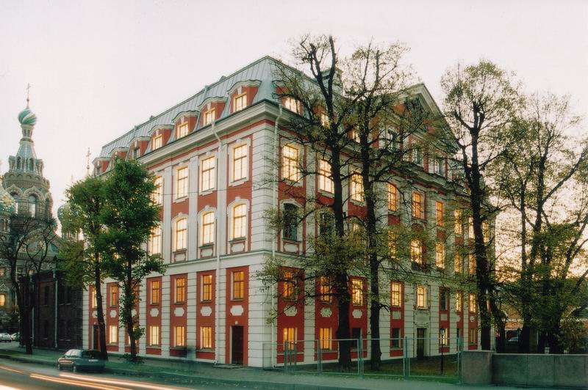

XV Всероссийская научно-практическая конференция

студентов, аспирантов, молодых ученых
КУЛЬТУРА РОССИИ В XXI ВЕКЕ:
ПРОШЛОЕ В НАСТОЯЩЕМ, НАСТОЯЩЕЕ В БУДУЩЕМ

16-17 мая 2019 года

Уважаемые коллеги!

Приглашаем Вас принять участие в работе XV Всероссийской научно-практической конференции студентов, аспирантов, молодых ученых «Культура России в XXI веке: прошлое в настоящем, настоящее в будущем». Тема конференции этого года: «Подготовка высококвалифицированных кадров – ключевая задача сохранения и развития традиционных художественных промыслов России». Мы приглашаем к участию студентов, аспирантов, молодых специалистов – всех, кому небезразлично будущее традиционных художественных промыслов России и национальной культуры в целом.
Конференция состоится 16-17 мая 2018 года в ФГБОУ ВО «Высшая школа народных искусств (академия)». Высшая школа народных искусств (академия) является единственным в России вузом, который обеспечивает научное сопровождение профессионального образования и художественно-творческой деятельности по таким направлениям традиционного прикладного искусства как художественная вышивка, художественное кружевоплетение, лаковая миниатюрная живопись, иконопись, декоративная роспись, косторезное искусство, ювелирное искусство, художественная роспись ткани, художественная резьба по дереву в соответствии с художественно-технологическими особенностями каждого центра традиционного прикладного искусства России.
В ходе конференции предполагается работа следующих секций:

Секция 1. Великолепие художественного наследия России:
традиционные художественные технологии, современная мода,
государственная политика
Темы для обсуждения:
- сохранение и развитие традиционных художественных технологий и техник в создании произведений традиционного прикладного искусства;
- взаимосвязь традиционных художественных промыслов и моды в истории России;
- влияние современной моды на развитие художественного наследия России;
- нормативно-правовая база как документальное подтверждение государственной политики в области традиционного народного искусства;
- общественные организации и их влияние на сохранение и развитие художественного наследия России.

Секция 2. Традиционные художественные промыслы: тенденции, факты, перспективы
Темы для обсуждения:
- исторические и современные факты состояния традиционных художественных промыслов;
- художественно-технологические, социально-экономические, профессиональные тенденции развития традиционных художественных промыслов;
- инновации современности, воплощенные в различные виды традиционных художественных промыслов;
- перспективные технологии изготовления изделий традиционных художественных промыслов;
- влияние профессионального образования на перспективы развития традиционных художественных промыслов;
- значение научной, выставочной и рекламной деятельности в развитии традиционных художественных промыслов.

Секция 3. Современный художник традиционных художественных промыслов:
свобода и ответственность

Темы для обсуждения:
- профессиональное образование художника традиционных художественных промыслов в прошлом и настоящем;
-творческая деятельность художника традиционных художественных промыслов в ее становлении и развитии;
- поле ответственности художника традиционных художественных промыслов в настоящем и будущем;
-важнейшие качества личности художника и способы их воспитания;
-художник традиционных художественных промыслов как носитель уникального народного искусства

По итогам конференции будет опубликован сборник докладов и выступлений участников конференции. Сборник имеет международный серийный номер ISSN. Каждый участник конференции получит именной сертификат участника. Итоги конференции освещаются в периодических изданиях.
Для участия в конференции необходимо в срок до 19 апреля 2019 года выслать на электронную почту Оргкомитета nauka_vshni@mail.ru:
- заявку на участие, заполненную в соответствии с прилагаемой формой;
- текст статьи, оформленный в соответствии с нижеприведенными требованиями, объемом не более 10 стр.
Участие в конференции является бесплатным
Стоимость публикации доклада в сборнике материалов конференции составляет 1000 рублей.
Автор оповещает Оргкомитет о желании опубликовать статью в соответствующей графе в заявке на участие в мероприятии.
После получения подтверждения о принятии статьи к публикации участник направляет в адрес Оргкомитета копию платежного документа, подтверждающего оплату публикации. Оплата производится по безналичному расчету.
Отправляемое в адрес Оргкомитета письмо должно содержать пометку «На конференцию».
Требования к оформлению материалов
Статьи набираются на компьютере в текстовом редакторе Microsoft Word. Формат страницы А4 (210х297 мм), ориентация книжная (альбомная ориентация недопустима), все поля по 2 см. Шрифт - Times New Roman, кегль – 14, интервал – точно, 18, выравнивание – по ширине листа, отступ (абзац) – 1,25 см. Запрет висячих строк, автоматического переноса слов. Нумерация страниц не производится.
Ссылки на использованные источники даются в тексте и обозначаются цифрами в квадратных скобках (например: [8, с. 25], где 8 – порядковый номер источника в списке использованной литературы, 25 – номер страницы, на которую ссылается автор). В конце статьи указываются использованные источники, расположенные в алфавитном порядке и оформленные соответствии с требованиями ГОСТ 7.1-2003 «Библиографическая запись. Библиографическое описание». Одному номеру соответствует один источник.
Не допускаются постраничные сноски. Текст должен быть вычитан и проверен авторами. Образец оформления представлен в Приложении 1.
Графики, рисунки и таблицы вставляются как внедренный объект и входят в общий объем статьи.
Статья должна содержать Ф.И.О. автора, название, аннотацию и ключевые слова на русском и английском языках. Заявку и текст статьи просим предоставлять отдельными файлами.
Имя файла, отправляемого по e-mail, пишется русскими буквами и состоит из фамилии и инициалов первого автора и слова «статья» («заявка») через нижнее подчеркивание «_». Например: Петров А.А._заявка.doc, Петров А.А._статья.doc).
Допускается их архивация стандартным архиватором RAR или ZIP.
Все предоставляемые к публикации материалы анализируются при помощи системы проверки текстов на предмет использования заимствованного материала без ссылки на автора и (или) источник заимствования.
Материалы, поданные позже установленных в информационном письме сроков, с нарушением требований к оформлению, не соответствующие тематике конференции, содержащие плагиат отклоняются и не публикуются. Отклоненные материалы обратно не высылаются.
Все командировочные расходы по участию, включая проезд, проживание и питание – за счет командирующей стороны.
Иногородние участники самостоятельно бронируют гостиницу / отель / общежитие.

Оргкомитет:
Александрова Наталья Михайловна, доктор педагогических наук, профессор, директор Научно-исследовательского инновационного центра традиционного прикладного искусства ФГБОУ ВО «Высшая школа народных искусств (академия)» (председатель);
Тихомиров Сергей Александрович, кандидат культурологии, доцент, доцент кафедры истории искусств, Ученый секретарь Ученого совета (сопредседатель);
Васильева Елена Ивановна, кандидат педагогических наук, член Союза художников России, профессор кафедры рисунка и живописи (сопредседатель);
Куракина Ирина Игоревна, кандидат педагогических наук, старший преподаватель кафедры истории искусств (ответственный секретарь);
Левданская Ю. А., лаборант НИИТХП ВШНИ (технический секретарь);
Голубчикова Дарья Васильевна, студентка IV курса кафедры ювелирного и косторезного искусств, председатель Студенческого совета;
Овчинникова Евгения Константиновна, студентка III курса кафедры художественного кружевоплетения, председатель Студенческого научного общества.

Адрес Оргкомитета:
Санкт-Петербург
191186, г. Санкт-Петербург, набережная канала Грибоедова, д. 2, литера А., (Проезд до ст. метро «Невский проспект»), тел/факс:(812) 314-36-59; (812) 571-67-02
Электронная почта: nauka_vshni@mail.ru
Web-сайт: www.vshni.ru

Председатель Оргкомитета доктор педагогических наук,
профессор Н.Н. Александрова

XV Всероссийская научно-практическая
конференция студентов, аспирантов, молодых ученых
КУЛЬТУРА РОССИИ В XXI ВЕКЕ:
ПРОШЛОЕ В НАСТОЯЩЕМ, НАСТОЯЩЕЕ В БУДУЩЕМ

16-17 мая 2019 года

Заявка на участие в конференции

- Фамилия ____________________________________________________________________
- Имя ________________________________________________________________________
- Отчество ____________________________________________________________________
- Учебное заведение (полное наименование)________________________________________
________________________________________________________________________________
- Факультет/кафедра ____________________________________________________________
________________________________________________________________________________
- Специальность/Направление подготовки_________________________________________
________________________________________________________________________________
- Курс ________________________________________________________________________
- Дата рождения _______________________________________________________________
- Адрес (с указанием почтового индекса) ___________________________________________
________________________________________________________________________________
- Телефон и код города __________________________________________________________
- E-mail_______________________________________________________________________
- Форма участия в работе конференции (нужное подчеркнуть):
- выступление с докладом (с указанием темы)_________________________________________
________________________________________________________________________________
________________________________________________________________________________
- публикация доклада_____________________________________________________________
- участие в проведении выставки творческих работ (просьба заранее согласовать список представляемых изделий, предоставить их фото, указать характеристики экспонатов, пожелания к их размещению, название выставки)
________________________________________________________________________________
- проведение мастер-класса (название) ______________________________________________
- Аннотация к докладу (см. Приложение 1) ________________________________________
________________________________________________________________________________________________________________________________________________________________________________________________________________________________________________________________________________________________________________________________________________________________________________________________________________________________________________________________________________________________
- Научная проблема (см. Приложение 1) ___________________________________________
________________________________________________________________________________________________________________________________________________________________________________________________________________________________________________________________________________________________________________________________
- Фамилия, имя, отчество научного руководителя____________________________________
________________________________________________________________________________
- Должность, ученая степень, ученое звание научного руководителя____________________________________________________________________
- Необходимость бронирования места в гостинице (с указанием сроков заезда и отбытия)
________________________________________________________________________________
(О необходимости бронирования места в гостинице просьба сообщить заранее)

Приложение 1
- Предложения по содержанию факультативного курса «Лаковая миниатюрная живопись» в общеобразовательных и художественных школах
Мельникова Елена, 4 курс, кафедра лаковой миниатюрной живописи.
Научный руководитель: Бесшапошникова Ю.А., кандидат педагогических наук, зав. кафедрой лаковой миниатюрной живописи
Аннотация. В докладе представлено содержание ознакомительного курса по лаковой миниатюре для детей 5-9 классов. Автор делает вывод, что освоение и отработка знаний и умений по миниатюрной живописи играет особую роль в развитии творческих способностей расширении знаний о традиционном искусстве своей страны.
Научная проблема: внедрение факультативного курса по лаковой миниатюрной живописи в общеобразовательные и художественные школы в целях ознакомления школьников учеников с традиционным прикладным искусством.

Приложение 2
Иванов И.И.
Полное название учебного заведения
ЭТНИЧЕСКАЯ КУЛЬТУРА В ПРОШЛОМ, НАСТОЯЩЕМ И БУДУЩЕМ
Научный руководитель: В.Л. Сидоров, уч. степень, уч. звание, вуз.
Аннотация на русском языке.
Ключевые слова на русском языке
Аннотация на английском языке (Abstract)
Ключевые слова на английском языке (Key words)

Текст. Текст. Текст. Текст. Текст. Текст [1, с.10]. Текст. Текст. Текст. Текст. Текст. Текст. Текст. Текст. Текст. Текст. Текст. Текст. Текст. Текст. Текст. Текст. Текст. Текст. Текст. Текст. Текст. Текст. Текст. Текст. Текст. Текст. Текст [2].

Литература и использованные источники
- Саморукова А.Г. История и культура Кольских саамов XIX - начала XX вв. Учебно-методическое пособие. – Апатиты: Изд-во КНЦ РАН, 2007. – 66 с.
- Большакова Н. П. Жизнь, обычаи и мифы Кольских саамов в прошлом и настоящем. – Мурманск: Кн. изд-во, 2005. – 416 с.

